2017年市环保局农村生态文明建设项目
绩效自评报告

项目名称：2017年农村生态文明建设项目
项目单位：武汉市环境保护局
主管部门：武汉市环境保护局

2018年5月

目 录

前言………………………………………………………………………………………2 一、项目基本情况……………………………………………………………………… 2 （一）项目概况…………………………………………………………………………2（二）项目预算绩效目标……………………………………………………………3 二、绩效评价分析………………………………………………………………3 （一）项目管理情况………………………………………………………………………3
（二）项目预算绩效目标完成情况………………………………………………………6
1、投入…………………………………………………………………………………6
2、过程…………………………………………………………………………………6
3、产出…………………………………………………………………………………9
4、效果………………………………………………………………………………10
三、自评结论…………………………………………………………………………12
- 自评结论…………………………………………………………………………12
- 主要经验…………………………………………………………………………12
- 存在问题及建议……………………………………………………………… 13

前 言
根据武汉市财政局《市财政局关于印发2018年市直预算绩效评价工作方案的通知》（武财绩[2018]305号），为强化绩效责任，提升财政资金资源配置效率和使用效益，全面了解我局农村生态文明建设项目的实施情况和实施效果，同时为以后年度该项目的开展提供参考，武汉市财政局组织了对我局2017农村生态文明建设项目财政资金绩效自评工作。
根据《中华人民共和国预算法》、《湖北省人民代表大会常务委员会关于进一步推进预算绩效管理的决定》、《湖北省人民政府关于推进预算绩效管理的意见》（鄂政发[2013]9号）、《市财政局关于进一步加强预算管理的意见》（武政[2013]95号）和《市财政局关于进一步加强预算绩效评价工作的通知》（武财绩[2016]605号）等有关要求，我局完成了2017年度农村生态文明建设项目绩效评价工作，并形成本绩效自评报告。

一、项目基本情况

（一）项目概况
1．项目立项背景
为深入贯彻落实党的十八大精神，大力推进农村生态文明建设，打造国家级生态村镇的升级版，加强协调、指导和监督，积极推进国家生态文明建设示范村镇建设，环境保护部办公厅2014年1月20日印发《国家生态文明建设示范村镇指标（试行）》（环发[2014]12号）。
2016年我局出台《武汉市贫困村开展农村环境综合整治工作实施方案》，进一步改善城乡生态环境，统筹城乡发展，全面推进全市乡镇生活污水治理。
2017年2月，按照《省环委会办公室关于开展2016年度生态省建设工作自查的通知》（鄂环委办〔2017〕3号）要求，我局以市环委会办公室名义组织开展了武汉市2016年度生态省建设自查工作，代拟了《武汉市2016年度生态省建设工作自查情况的报告》。3月，通过了省环委会考核小组对我市生态省建设工作情况进行了现场考核。8月，按照省环委会要求，以市环委会办公室名义印发《武汉市创建生态文明建设示范市2017年度工作计划》（武环委〔2017〕15号），将省环委会对市人民政府下达的2017年生态省建设重点工作任务分解到相关市直部门。
2．项目实施情况
（1）评价对象与范围
本次评价对象为2017年度农村生态文明建设项目资金，共计2,846.8万元，实际拨付2,965.6万元，其中：农村环境综合整治（村级生活污水治理项目）为1,280万元，占全部资金的43.16%，涉及我局生态处。因环境综合整治所占资金比重较大，本次主要评价农村环境综合整治（村级生活污水治理）项目，其次为其他生态项目（两清两减、农牧废弃物及种养结合、小流域生态修复）。
（2）项目主要工作与完成情况
2017年农村生态文明建设项目资金主要用于农村环境综合整治、农村环境保护生态示范、“以奖代补”、 生态保护红线划定等方面。其中：农村环境综合整治项目1280万元，农村环境保护生态示范项目920万元，“以奖代补”470万元，生态保护红线划定193.44万元。

（二）项目预算绩效目标
本次绩效项目评价对象为2017年度农村生态文明建设项目资金的使用绩效。

二、绩效评价分析

（一）项目管理情况
本项目评价的目的是为了解农村生态文明建设项目专项资金预算支出的绩效情况，为农村生态文明建设项目专项资金支出预算安排提供决策支持，进一步增强我局对农村生态文明建设项目专项资金支出管理的责任，优化支出结构，提高财政资金使用效益。

1．业务管理情况

此评自评工作，评价依据如下：
（1）政策、法规依据
1）《中华人民共和国预算法》（2011年修订版）；
2）《财政支出绩效评价管理暂行办法》（财预[2011] 285号）；
3）《关于推进预算绩效管理的指导意见》（财预[2011] 416号）；
4）《预算绩效评价共性指标体系框架》（财预[2013] 53号）；
5）环保部、财政部 关于印发《全国农村环境综合整治“十三五”规划》的通知 环水体[2017]18号；
6）《湖北省省级财政项目资金绩效评价实施暂行办法》（鄂财绩发[2012] 5号）；
7）《湖北省财政项目资金绩效评价操作指南》；
8）《市财政局关于印发2018年市直预算绩效评价工作方案的通知》（武财绩[2018]305号）；
9）生态处2017年工作总结；
10）《武汉市治理乡镇生活污水专项工作方案》（武四水治〔2017〕4号）；
11）《2017年度武汉市农村环保专项资金项目实施方案》（武环〔2017〕47号）；
12）《省环委会办公室关于开展2016年度生态省建设工作自查的通知》（鄂环委办〔2017〕3号）；
13）《武汉市2016年度生态省建设工作自查情况的报告》；
14）《武汉市创建生态文明建设示范市2017年度工作计划》（武环委〔2017〕15号）；
15）《关于申报2017年省级、市级生态乡镇和生态村的通知》；
16）《中共中央办公厅、国务院办公厅关于划定并严守生态保护红线的若干意见》、《省人民政府关于印发湖北省生态保护红线划定方案的通知》（鄂政发〔2016〕34号）、《武汉市生态保护红线划定方案（征求意见稿）》、《落实湖北省生态保护红线优化工作暨开展武汉市生态保护红线划定工作实施方案》（武环委办〔2017〕48号）；
17）市环保督察反馈意见整改工作领导小组关于做好全市自然保护区突出问题整改工作的通知》（武环督改文〔2017〕4号）、《武汉市湿地自然保护区条例》；
18）蔡甸区、江夏区、新洲区、黄陂区、东西湖区2017年市级农村环保专项资金总结。
（2）项目质量可控性
按照环保部、财政部关于印发《全国农村环境综合整治“十三五”规划》的通知 (环水体[2017]18号)要求，重点在村庄密度较高、人口较多的地区，开展农村生活垃圾和污水治理。主要建设内容包括:(1)生活垃圾分类、收集、转运和处理设施建设，包括垃圾箱、垃圾池等收集设施，垃圾转运站、运输车辆等转运设施，以及生活垃圾无害化处理设施。(2)生活污水处理设施建设，包括污水收集管网、集中式污水处理设施或人工湿地、氧化塘等分散式处理设施。经过整治的村庄，生活垃圾定点存放清运率达到100，生活垃圾无害化处理率>70，生活污水处理率>60%。
（3）项目验收
项目原则上应于2018年4月30日前完成验收。项目验收由区级环保、财政部门联合组织开展，采取查阅验收资料和实地查看项目工程建设完成情况及实际运行情况相结合的方式进行。项目验收完成后，区环保、财政部门对项目竣工验收情况形成书面验收意见，并填写《武汉市环境保护专项资金补助项目竣工验收表》，同时向市环保局提交完整的验收资料备案。市环保局随机选取一定比例的项目进行验收复核。
2.财务管理情况
2017年农村生态文明建设项目财政预算安排2,846.8万元，从重点区域污染源减排与治理项目调剂资金到本项目118.8万元，实际财政拨付2,965.6万元（财政年初预算2,846.8万元，调剂118.8万元），资金共使用2,914.54万元，其中：市财政直接拨付各区2,670万元，我局使用244.54万元，资金使用占拨款总额的98.29%。结余51.06万元。资金分配如下图：
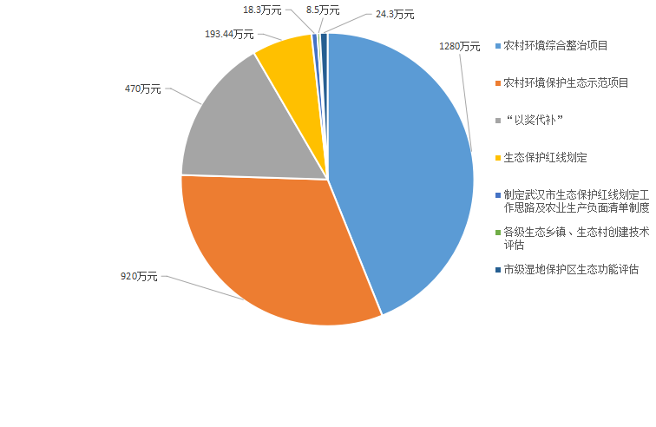

（二）项目预算绩效目标的完成情况

1、投入
（1）项目立项规范性
《2017年主武汉市农村环保专项资金项目实施方案》深入推进我市农村环境综合整治工作，提高我市生态文明建设水平，立项依据充分，符合国家及地方对农村环保事业发展的要求，项目申报、批复等决策程序完备、合规。
- 绩效目标制定情况
《2017年度武汉市农村环保专项资金项目实施方案》安排我市蔡甸、江夏、黄陂、新洲区等4个新城区实施农村环境综合整治（村级污水处理）项目及5个新城区其他生态项目金额，明确规定了各区完成项目数量，项目指标全面。
（3）资金拨付、到位情况
2017年重点区域污染源减排与治理项目专项财政资金预算调整后为2,965.6万元，预算资金在执行年度内按计划安排落实到位，财政资金拨付率及到位率为100%。
综上，项目投入指标得分见下表：
二级指标 | 三级指标 | 分值 | 目标值 | 指标值 | 得分 | 扣分说明
项目立项 | 项目立项规范性 | 4 | 100 | 100% | 4.00
项目立项 | 绩效目标合理性 | 4 | 100 | 75% | 4.00
项目资金落实 | 资金到位率 | 4 | 100 | 100% | 4.00
项目资金落实 | 资金到位及时性 | 4 | 100 | 100% | 4.00
合计 |  | 16 | —— | —— | 16

2、过程
（1）项目制度健全性
《2017年度武汉市农村环保资金项目实施方案》，确定了本年度农村环保资金使用方向，由于该项目超过90%的资金由财政直接拨给各区，对于这部分项目制度尚未单独建立项目督查考核制度。
（2）制度执行有效性
本年度农村环保资金各级政府执行目标责任制，（市、区财政资金和企业自筹相结合，街（乡镇）、村、村民共同参与，所有项目严格执行招投标程序，预算指标调整手续完备，但是在执行过程中仅在政府网站公示（市环保局网站），未全面执行村务公开。
（3）项目质量控制性
《2017年度武汉市农村环保资金项目实施方案》规定了项目申报范围、申报条件、项目申报材料要求及项目验收、验收材料要求，对于项目验收强调由区级环保、财政部门联合组织开展，采取查阅验收资料和实地查看项目工程建设完成情况及实际运行情况相结合的方式进行，项目验收完成后，区环保、财政部门对竣工项目上情况形成书面验收意见，并填写《武汉市环境保护专项资金补助项目竣工验收表》，同时提交完整的验收资金备案，市保局局随机选取一定比例项目进行验收复核。上述方案，让项目质量得以全面可控。
（4）资金管理制度
2004年11月，省财政厅、省环保局起草的《湖北省省级环境保护专项资金管理暂行办法》(鄂政发〔2004〕56号)，规定了财政部门负责专项资金的预算管理,参与项目申报和初审,组织项目的会审、审批，下达专项资金项目的支出预算,办理资金拨付,对专项资金使用情况及日常财政财务管理进行监督、检查，并参与完工项目的验收工作。同时也规定了项目补助应符合的条件，奖励范围明确具体，可操作性强。
（5）资金分配合规性
2017年项目专项资金共计2,965.6万元，实际使用2,914.54万元，由市财政直接拨付各区项目有：两清两减340万元，农牧废弃物及种养结合项目225万元，小流域生态修复项目355万元，村级生活污水处理项目1280万元，市级生态乡镇和生态村“以奖代补”项目470万元。蔡甸区各项汇总920万元，占财政直接拨付的34.46%，村级生活污水治理1280万元，占财政直接拨付的47.94%。具体情况见下表：
单位：万元
序号 | 区名 | 两清两减 | 农牧废弃物及种养结合 | 小流域生态修复 | 村级生活污水处理项目 | 市级生态乡镇和生态村“以奖代补” | 合计
1 | 蔡甸区 | 100.00 | 50.00 |  | 630.00 | 140.00 | 920.00
2 | 江夏区 | 40.00 | 85.00 | 140.00 | 160.00 | 105.00 | 530.00
3 | 黄陂区 | 80.00 | 30.00 | 45.00 | 250.00 | 110.00 | 515.00
4 | 新洲区 | 100.00 | 60.00 | 170.00 | 240.00 | 115.00 | 685.00
5 | 东西湖区 | 20.00 |  |  |  |  | 20.00
 | 合计 | 340.00 | 225.00 | 355.00 | 1,280.00 | 470.00 | 2,670.00

图示如下：
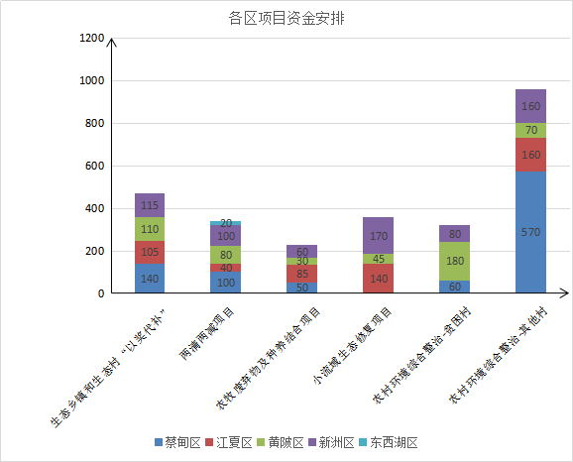资金分配符合《2017年度武汉市农村环保专项资金项目实施方案》的要求。
（6）财务监控有效性
2017年度由我局直接发生的农村生态文明建设项目专项资金实行专款专用，财务管理制度上执行行政单位相关财务制度，且系统内部有比较完整的财务管理规定和制度；设立专项资金专户，用款计划严格按照程序执行，账簿及原始凭证齐全，账实基本相符，手续基本齐备，会计账务保存完整，以保证财政资金的安全完整，基本能够反映项目资金使用的财务信息和实际状况，由财政直接拨付各区的资金由各区管理，未能建立资金管理专用账户。
综上所述，项目管理指标得分见下表：
二级指标 | 三级指标 | 分值 | 目标值 | 指标值 | 得分 | 扣分说明
业务管理 | 管理制度健全性 | 4 | 100% | 50% | 2.00 | 未建立项目督查考核制度
业务管理 | 制度执行有效性 | 4 | 100% | 90% | 3.60 | 在政府网站公示（市环保局网站），未执行村务公开
业务管理 | 项目质量控制性 | 4 | 100% | 100% | 4.00
项目资金管理 | 管理制度健全性 | 4 | 100% | 100% | 4.00
项目资金管理 | 资金分配合规性 | 5 | 100% | 100% | 5.00
项目资金管理 | 财务监控有效性 | 3 | 100% | 66% | 1.98 | 财政直拨项目未能建立资金管理专用账户
合计 |  | 24 |  |  | 20.58

3、产出
①数量指标
我局印发的《2017年度武汉市农村环保专项资金项目实施方案》（武环〔2017〕47号），安排我市蔡甸、江夏、黄陂、新洲区等4个新城区实施农村环境综合整治（村级污水处理）项目128个（含32个贫困村生活污水治理项目），并要求各区作为责任主体组织项目按计划实施，于次年4月底前完成验收。
安排蔡甸、江夏、黄陂、东西湖、新洲区等5个新城区实施23个“两清两减”（清洁种植和养殖、农药和化肥减量）项目、11个农牧废弃物综合利用项目及18个小流域生态修复项目，并要求各区作为责任主体组织项目按计划实施，计划于2018年4月底前完成验收。
经查上述4个新城区农村环境综合整治（村级污水处理）：江夏区8个完工，8个正在招标；蔡甸区、新洲区、黄陂区村级项目正在施工。
5个新城区“两清两减”、农牧废弃物综合利用项目、小流域生态修复项目，除新洲区除流域整治项目外，其他项目各区已完成验收。

②质量指标

A、生活污水完成率、生态项目完成率
根据《2017年度武汉市农村环保专项资金项目实施方案》要求，各区2017年安排的项目原则上应于2018年4月30日前完成验收，实际上各区村级生活污水治理未达到方案规定的时限要求，其他生态项目在规定时间内完成了验收。

B、农作物秸秆综合利用率
根据人民网消息，蔡甸区使用创新性秸秆还田办法，带有益生菌的腐熟剂随着秸秆进入土壤，一方面可以加速秸秆分解，促进作物对营养的吸收，且不必占用额定的发酵场地；另一方面，益生菌可以抑制病原菌的繁衍，减少疾病发作率，强根壮根，促进生长。
2017年我市农作物秸秆总产量约227.4万吨，利用211.2万吨，综合利用率达到92.9%。达到《湖北省省级生态村建设指标》70%的要求。

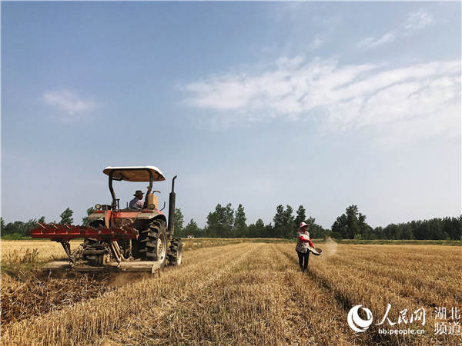
5月16日蔡甸区侏儒山街土金村正在开展小麦秸秆粉碎还田工作。
综上，项目产出指标得分见下表：
二级指标 | 三级指标 | 分值 | 目标值 | 指标值 | 得分
数量指标 | 生活污水治理数量 | 6 | 128个 | 8个 | 0.38
数量指标 | 两清两减数量 | 6 | 23个 | 23个 | 6.00
数量指标 | 农牧废弃及种养结合项目数量 | 6 | 11个 | 11个 | 6.00
数量指标 | 小流域生态修复数量 | 6 | 18个 | 10个 | 3.33
质量指标 | 生活污水治理完成率 | 4 | 100.00% |  | -
质量指标 | 生态项目完成率 | 4 | 100.00% | 100.00% | 4.00
质量指标 | 农作物秸秆综合利用率 | 4 | ≥70% | 92.90% | 4.00
合计 |  | 36 |  |  | 23.71

4、效果
（1）生态效益
整治后的村庄环境“脏乱差”问题得到有效解决，环境面貌焕然一新。有效解决了农村生活污水及其他面源污染无序排放问题，降低了排污量，使周围居民生活环境得到较大提高，进入周边水系的污染物质得到了较大的削减，水质得到了较大的改善。
（2）社会效益
根据饮用水源地保护、农村生活污水和生活垃圾处理、畜禽养殖污染治理完成情况等方面来反映解决农村突出环境问题的实现程度。
通过实施“以奖促治”政策，带动相关部门和地方加大农村环境整治力度，目前，我市约6 0%的建制村生活污水到处理。同时，积极推广化肥农药减量控害增效技术，发展清洁、循环、生态的种养模式，推进农作物桔秆、畜禽粪便等农村有机废弃物综合利用，发展农家乐和乡村旅游，促进了环境保护、农业增产、农民增收的共赢。筛选推广农村环保实用技术，鼓励高校、科研院所、企业参与治理工程设计、项目建设和运行维护，带动了环保产业的发展。农村环境综合整治有力促进了生态乡镇、生态村建设，使示范地区环境质量不断改善，农村经济快速发展，党群关系、干群关系更加融洽。
武汉新城区1913个行政村，垃圾无害化处理率如今已达到了97.1%，超过《全国农村环境综合整治“十三五”规划》规定的生活垃圾无害化处理率≥70%标准，蔡甸、江夏、东西湖、黄陂、新洲先后接受了省级环境卫生全部达标验收考评。
（3）可持续性
2014年，市环保局提请市政府办公厅印发了《关于加强农村环境综合整治监督管理工作的通知》（武政办[2014]62号），就进一步明确市区人民政府农村环境综合整治职能，加强监督管理提出具体要求。各区级人民政府应全面负责农村环境综合整治项目的组织实施，各乡镇人民政府（街办事处）要切实保证项目的建设质量和实施进度，严格履行项目建设程序，并以通过委托第三方运营等方式确保设施稳定运行。目前江夏区、蔡甸区、黄陂区、新洲区所涉及的农村污水处理设施的后期维护、运营以及管理已基本交由第三方专业运营单位维护管理，汉南区以及东西湖区农村生活污水处理设施的的后期维护、运营以及管理均由污水处理设施所在的街道负责。
（4）满意度分析
就项目实施情况，选取蔡甸区、黄陂区开展了项目实施满意度调查。通过调查结果统计，满意度合计80%。
综上，项目效益指标得分见下表：

二级指标 | 三级指标 | 分值 | 目标值 | 指标值 | 得分
生态效益 | 环境质量改善程度 | 6 |  |  | 6.00
社会效益 | 解决农村突出环境问题的实现程度 | 6 | 生活垃圾无害化处理率≥70% | 圾无害化处理率≥97.1% | 6.00
可持续性 | 农村环境管理体制和长效机制健全程度 | 6 | 100% | 100% | 6.00
相关群体感受 | 村民对环境状况满意率 | 6 | 100% | 80% | 4.8
合计 |  | 36 |  |  | 22.8

三、自评结论

（一）自评结论
根据评价指标体系测算，本部门整体支出绩效评价得分:83.09分：投入绩效为16分，过程绩效为20.58分，产出及效果绩效为46.51分。评价结果等次为“良”。
财政项目绩效评价计分结果级别评定对照表：
评价计分结果 | 评价结果类型 | 评价结果级别
90分～100分（含90分） | A+ | 优
85分～90分（含85分） | A | 优
80分～85分（含80分） | B+ | 良
70分～80分（含70分） | B | 良
60分～70分（含60分） | C | 中
60分以下 | D | 差

（二）主要经验
1. 因地制宜开展农村地区生活污染治理。
加强对各区项目申报工作及项目建设的指导，结合农村地区的实际情况开展生活污水处理。一是进一步加强乡镇（集镇）生活污水处理设施建设；二是在管网不健全且居住比较分散的村湾，联合能源部门和卫生部门，以建联户式或单户式庭院湿地、户用沼气池等分散式污水处理设施为主；三是在居住比较集中（人口至少占全村总人口60%的村湾）、污水流量较大且有成型污水收集管网（或沟渠）的村湾可建无动力（或微动力）集中污水处理设施。
2建立健全农村环境长效管理体制。
明确市区人民政府农村环境综合整治主体责任。各区级人民政府全面负责农村环境综合整治项目的组织实施，各乡镇人民政府（街办事处）要切实保证项目的建设质量和实施进度，严格履行项目建设程序，并以通过委托第三方运营等方式确保设施稳定运行。
3. 以农业循环经济促进传统农业向生态农业转型。
大力推广循环农业，因地制宜推广以沼气为纽带的能源生态模式、以食用菌为纽带的废物利用模式等5大类20种循环农业模式，推广循环农业面积1万余亩。大力推进农作物秸秆综合利用，通过扩大以秸秆为基料的食用菌生产规模、利用秸秆生产优质饲料、推进秸秆还田、发展秸秆能源工程等四项措施，我市秸秆综合利用率得到提高。大力推进畜禽粪便综合利用，通过建设沼气治污工程，发展有机肥生产等方式，全市畜禽粪便利用率不断提高。
4. 注重发挥典型的示范带动作用，积极开展生态示范创建。
2008年以来，我局根据环保部国家级生态村考核标准的要求，结合本市实际情况，制定了武汉市生态村考核标准，在全市开展生态村创建活动。生态示范项目的实施，着力改善农村人居环境，有效促进各项生态村镇指标提升，推动了全市生态创建工作。截止目前，已成功创建3个国家级环境优美乡镇，25个省级生态乡镇，6个国家级生态村，214个省级生态村，29个市级生态乡镇，797个市级生态村。
（三）存在的问题和改进建议
1.部分新城区村级生活污水治理项目整体进展情况较慢
《2017年度武汉市农村环保专项资金项目实施方案》（武环〔2017〕47号）规定“项目原则上应于2018年4月30日前完成验收。”实际对新洲、黄陂、江夏、蔡甸4个新城区乡镇生活污水治理整体进度情况进行了多次督查。督查发现，部分新城区乡镇生活污水治理工作目前仍处于前期准备阶段，黄陂区25个、江夏区村8个级生活污水治理项目正在进行工程招标；部分新城区尚未完工，蔡甸区82个（含2016年）、新洲区24个村级生活污水治理项目正在施工。
2.农村生活污水收集管网不健全
由于农村地区污水处理工作起步晚，加之农村地区地势情况复杂，要做到污水管网覆盖率收集率达到高标准，需要长期开展大量的基础设施建设工作。近年来农村污水治理工程主要集中投向污水处理工程，管网覆盖相对滞后，相当一部分村庄缺乏配套管网，一些农村污水处理工程因无配套管网而无法正常运行。
针对上述问题建议如下：
1.继续推进全市乡镇生活污水治理工作。积极指导、督促各新城区按计划推进乡镇生活污水治理工作，2018年底前，全市72个建制镇乡镇（街道、管委会）生活污水设施项目全面建成投用。鼓励各区同步开展农村村级生活污水治理，乡镇污水处理厂附近行政村生活污水尽量纳入污水处理厂收集处理，其它行政村建设分散式处理设施，逐步实现乡村生活污水有效收集、有效处理。
2.督促、指导有关新城区实施本年度农村环保专项资金项目。要求各相关区环保局按照2017年度项目实施方案，抓紧推进项目建设，确保按期竣工，早日完成项目验收。会同市财政局随机选取一定比例的项目进行验收复核。
3. 监督第三方项目运营单位做好设施日常运行和维护，做好运行、监测等日常管理记录。

